FARAONES DE EGIPTO CON MAR ROJO
10N/11D
(El Cairo + Crucero Por El Nilo + Sharm El Sheik)

SALIDAS: Todos los Sábados y Jueves.
VIGENCIA DE VIAJE: Hasta el 28 de Febrero 2026.

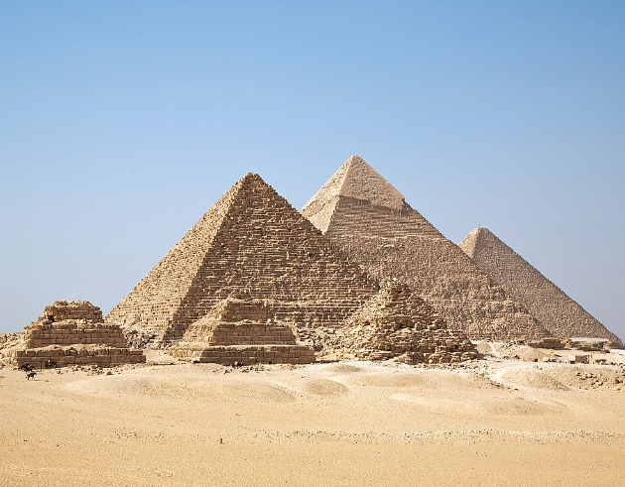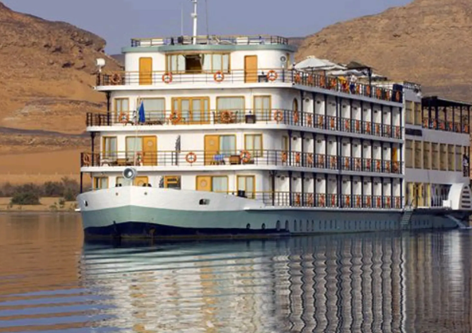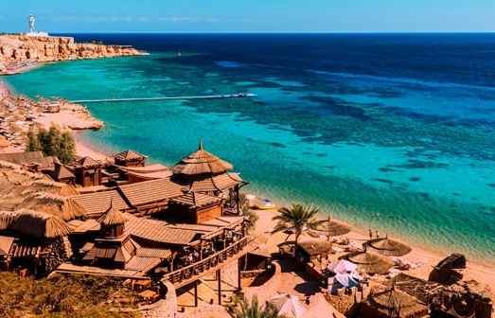

ITINERARIO

Día 01 - EL CAIRO:
Llegada al Aeropuerto Internacional de El Cairo, asistencia de habla hispana en el aeropuerto por parte de nuestro representante antes del control de pasaportes. Traslado al hotel y alojamiento.

Día 02 - EL CAIRO:
Desayuno. Medio día de visitas a las Tres Pirámides de Guiza; Keops, Kefrén y Micerinos, a la Eterna Esfinge y al Templo del Valle de Kefrén "no incluye entrada al interior de las Pirámides". Tarde libre, posibilidad de realizar visita opcional a la Necrópolis de Saqqara y la Ciudad de Menfis, Capital del Imperio Antiguo. Por la noche, posibilidad de realizar visita opcional al Espectáculo de Luz y Sonido en las Pirámides de Guiza. Regreso al hotel y alojamiento.

Día 03: EL CAIRO / LUXOR:
Media Pensión. Día libre, se puede volar directo a Luxor. Por la mañana, posibilidad de realizar visita opcional de día completo a la ciudad de El Cairo; al Museo Egipcio de Arte Faraónico, a la Ciudadela de Saladino con su Mezquita de Alabastro de Muhammad Ali, al Barrio Copto y al Mercado de Khan el Khalili. Por la tarde, traslado al Aeropuerto Internacional de El Cairo y vuelo doméstico con destino a Luxor. Llegada a Luxor. Traslado al barco. Noche a bordo.

Día 04: LUXOR / ESNA / EDFU:
Pensión Completa. Por la mañana, visita a la Orilla Oriental en Luxor; a los Templos de Luxor y Karnak. Por la tarde, posibilidad de realizar visita opcional a la Orilla Occidental en Luxor; a la Necrópolis de Tebas; al Valle de los Reyes, al Templo Funerario de la Reina Hatshepsut conocido como El-Deir El-Bahari, y a los Colosos de Memnón. A la hora prevista, zarparemos hacia Esna. Cruzaremos la Esclusa de Esna y continuaremos la navegación hacia Edfu. Noche a bordo.

Día 05: EDFU / KOM OMBO / ASUÁN:
Pensión Completa. Llegada a Edfu y visita al Templo de Edfu dedicado al dios Horus. Navegación hacia Kom Ombo. Llegada a Kom Ombo y visita al Templo de Kom Ombo el único dedicado a dos divinidades: El dios Sobek con cabeza de cocodrilo y el dios Haroeris con cabeza de halcón. Navegación hacia Asuán. Noche a bordo.

Día 06: ASUÁN:
Pensión Completa. Por la mañana, posibilidad de realizar excursión opcional a los famosos Templos de Abu Simbel. A continuación, visita a la Alta Presa de Asuán y al Templo de Filae. Noche a bordo.

Día 07: ASUÁN / SHARM EL SHEIKH:
Todo Incluido sin Bebidas Alcohólicas. Desembarque. Por la mañana, se emprenderá un paseo en una Faluca por el Río Nilo (típicos veleros egipcios) desde donde podremos admirar y disfrutar de una visita panorámica al Mausoleo del Agha Khan, a la Isla Elefantina y al Jardín Botánico. Traslado al Aeropuerto Internacional de Asuán y vuelo doméstico de conexión con El Cairo en dirección a la ciudad de Sharm El Sheikh en la Costa del Mar Rojo. Llegada a Sharm El Sheikh. Traslado al hotel y alojamiento.

Días 8 y 9: SHARM EL SHEIKH:
Todo Incluido sin Bebidas Alcohólicas. Días libres para disfrutar de la Playa del Mar Rojo y las instalaciones del hotel. Posibilidad de realizar visitas opcionales “actividades desérticas o acuáticas”. Alojamiento.

Día 10: SHARM EL SHEIKH / EL CAIRO:
Desayuno. A la hora prevista, traslado al Aeropuerto Internacional de Sharm El Sheikh y vuelo doméstico de vuelta a El Cairo. Llegada a El Cairo. Traslado al hotel. Por la noche, posibilidad de realizar visita opcional de Cena Buffet con Espectáculo en un barco por el Río Nilo. Regreso al hotel y alojamiento.

Día 11: EL CAIRO
Desayuno. A la hora prevista, traslado al Aeropuerto Internacional de El Cairo, asistencia de habla hispana en el aeropuerto por parte de nuestro representante.

FIN DE NUESTROS SERVICIOS.

TARIFA EN DÓLARES POR PERSONA DESDE

TEMPORADA NORMAL:
29 de Abril – 30 de Septiembre 2025
CATEGORÍA | TRIPLE | DOBLE | SENCILLA
Hoteles 4* Y Barcos 5*Estándar | 1.243 USD | 1.243 USD | 2.461 USD
Hoteles 5* Y Barcos 5*Estándar | 1.455 USD | 1.455 USD | 2.885 USD
Hoteles 5*Superior Y Barcos 5*Superior | 1.923 USD | 1.923 USD | 3.821 USD
Hoteles 5*Lujo Y Barcos 5*Lujo | 2.487 USD | 2.487 USD | 4.949 USD
TEMPORADA NORMAL: 01 de Octubre – 20 de Diciembre 2025
08 de Enero – 28 de Febrero 2026
CATEGORÍA | TRIPLE | DOBLE | SENCILLA
Hoteles 4* Y Barcos 5*Estándar | 1.501 USD | 1.501 USD | 2.975 USD
Hoteles 5* Y Barcos 5*Estándar | 1.711 USD | 1.711 USD | 3.397 USD
Hoteles 5*Superior Y Barcos 5*Superior | 2.179 USD | 2.179 USD | 4.333 USD
Hoteles 5*Lujo Y Barcos 5*Lujo | 2.743 USD | 2.743 USD | 5.461 USD
INCLUYE:
- 03 Noches de hotel en El Cairo según categoría en régimen de alojamiento y desayuno.
- 04 Noches a bordo de crucero por el Río Nilo según categoría en régimen de pensión completa sin bebidas.
- 03 Noches de hotel en Sharm El Sheikh según categoría en régimen de todo incluido sin bebidas alcohólicas.
- Medio día de visitas a las Tres Pirámides de Guiza, a la Eterna Esfinge y al Templo del Valle de Kefrén.
- Las visitas incluidas del crucero:
  - En Luxor: La Orilla Oriental; los Templos de Luxor y Karnak.
  - En Edfu: El Templo de Edfu.
  - En Kom Ombo: El Templo de Kom Ombo.
  - En Asuán: Un paseo en una Faluca, la Alta Presa y el Templo de Filae.
- Los vuelos domésticos con extensión de Sharm El Sheikh << CAI – LXR / ASW – CAI – SSH / SSH – CAI >>.
  - Nota 1: Los horarios de los vuelos domésticos dependen de las visitas confirmadas y la disponibilidad.
  - Nota 2: Tenemos el derecho del cambio en el orden de las visitas según los horarios de los vuelos domésticos.
- Asistencia de habla hispana a la llegada o salida en los Aeropuertos y durante todos los traslados a/desde los hoteles o al/del crucero o a/de los Aeropuertos.
- Guía egiptólogo de habla hispana durante todas las visitas.
- Todos los traslados se realizan en coches con A/C.
- Tarjeta de asistencia médica.

NO INCLUYE:
- Tiquetes aéreos intercontinentales (consulta por nuestras tarifas especiales).
- Visado de entrada a Egipto 30 US $ por persona "Pago en Destino".
- Propinas durante el crucero 5* Estándar 45 US, 5* Superior 60 US y 5* Lujo 80 US por persona "Pago en Destino/Excepto el Guía".
- La Orilla Occidental en Luxor; el Valle de los Reyes, el Templo Funerario de la Reina Hatshepsut “El-Deir El-Bahari” y los Colosos de Memnon “Visita opcional”.
- Todo extra no mencionado en el itinerario. Comidas extras y/o bebidas no mencionadas en el párrafo Incluye.
- Visitas opcionales (preguntas por nuestras tarifas especiales).
- Gastos de índole personal.
- Fee bancario.
HOTELES PREVISTOS

Categoría | HOTELES PREVISTOS | BARCOS | HOTELES PREVISTOS
Hoteles 4* y Barcos 5*Estándar | Guiza | El Cairo:  Barceló Pyramids  O Swiss Inn  O The Oasis  O Similar | Crucero por el Río Nilo: M/S Princess Sarah O M/S Beau Rivage II O M/S Radamis II O M/S Nile Paradise O M/S Emilio O Similar | Sharm El Sheikh:  Aurora Oriental Sharm El Sheikh www.aurorahospitality.com  O Hilton Sharks Bay Sharm El Sheikh
Hoteles 5* y Barcos 5* Estándar | Guiza | El Cairo: Mövenpick Media City O Hilton Pyramids Golf O Ramses Hilton O Sonesta Cairo O Radisson Blu O Similar | Crucero por el Río Nilo: M/S Princess Sarah O M/S Beau Rivage II O M/S Radamis II O M/S Nile Paradise O M/S Emilio O Similar | Sharm El Sheikh:  Safir Sharm Waterfalls Sharm El Sheikh  O Caribbean World Resorts Soma Bay Sharm El Sheikh  O Similar
Hoteles 5*Superior  Y Barcos 5*Superior | Guiza | El Cairo:  Conrad Cairo  O Semiramis Intercontinental  O Sheraton Cairo  O Similar | Crucero por el Río Nilo:  M/S Radamis I  O M/S Blue Shadow I/II  O M/S Salacia  O M/S Nile Premium  O Similar | Sharm El Sheikh:  Renaissance Sharm El Sheikh  O Sultan Gardens Sharm El Sheikh  O Similar
Hoteles 5*Lujo  Y  Barcos  5*Lujo y Hoteles 5* Superior | Guiza | El Cairo:  Cairo Marriott & Omar Khayyam Casino  O Kempinski Nile Garden City Cairo  O Fairmont Nile City Cairo  O Hyatt Regency  O Similar | Crucero por el Río Nilo:  M/SMayfair/Mayflower/Esplanade  O Mövenpick MS Royal Lily/Lotus  O M/S Tulip  O Similar | Sharm El Sheikh:  Renaissance Sharm El Sheikh  O Sultan Gardens Sharm El Sheikh  O Similar
CONDICIONES:
- La tarifa por persona en dólares, se liquida a la TRM negociada.
- Para garantía de reserva se requiere un depósito del 50 % del valor del paquete por persona
- Al momento de confirmación de reserva, usted acepta el compromiso de pago mensual, garantizando el pago total 45 días previo a la fecha de viaje
- Una vez confirmada la reserva, no permite cancelación.
- Niños: 12 años cumplidos se tratan como adultos y pagan 100 % del precio del paquete básico.
- Depósitos no reembolsables.
- La hora de check in es a las 03:00 pm y check out a las 12:00 pm.
- Tarifa sujeta a cambio y disponibilidad sin previo aviso.

CAMBIOS Y/O CANCELACIONES:
Los cambios y/o cancelaciones deben solicitarse únicamente por escrito, a través de correo electrónico. La tarifa aérea no aplica reembolso. Todos los cambios están sujetos a las políticas de los operadores, nos reservamos el derecho de cobrar un cargo de gestión.

- Las cancelaciones no aprobadas serán tratadas como NO SHOW (100 % del precio).
- Hasta 20 días antes de la fecha de llegada - sin cargos.
- Cancelación de 09 a 19 días de la llegada se cobra el valor de la primera noche de hotel.
- Cancelación de 05 a 08 días de la llegada 50 % del valor del paquete.
- Con menos de 5 días será cobrado como NO SHOW (100 % del precio).
- Los vuelos internos y los internacionales una vez emitidos tendrán gastos de 100 % del valor del billete.

NO SHOW: En caso de que el cliente no se presente, el servicio será considerado prestado. No tendrá derecho a devolución. Todos los cambios hechos están sujetos a cargos.

RECOMENDACIONES:
- Idioma oficial: Árabe, Sin embargo, los turistas rara vez tendrán problemas para comunicarse, ya que el inglés se habla ampliamente en hoteles y lugares turísticos
- Electricidad: el voltaje común es de 220 V, y los enchufes aceptan el enchufe estándar de Europa continental de dos puntas redondas.
- Si está tomando fotografías de personas locales, siempre pídeles permiso de antemano. Tu guía puede ayudarte en esto.
- Permita un código de vestimenta más conservador en El Cairo y otras ciudades, y especialmente cuando visite mezquitas u otros lugares religiosos. Los escotes bajos, las camisas sin mangas o los pantalones cortos se pueden usar cómodamente en la piscina o en la playa en los centros turísticos del Mar Rojo.

REQUISITOS:
- Pasaporte con vigencia de mínimo 6 meses a partir de la fecha de viaje.
- Tiquete aéreo ida y regreso
- Visa aprobada, al menos una copia impresa de su visa de Egipto para colombianos (deberá mostrar su visa electrónica para Egipto en el control de fronteras)
- Voucher de alojamiento y demostrar solvencia económica.
- La información debe ser confirmada permanentemente, debido a que las embajadas y consulados se reservan el derecho de modificar sin previo aviso la documentación y requisitos establecidos.
- Mas información: https://www.visasegypt.es/requisitos/colombianos

CLÁUSULA DE RESPONSABILIDAD:https://www.tropitours.co/es/clausula-de-responsabilidad

Es responsabilidad del viajero y su agente de viajes asegurar todos los requisitos de viaje, por lo cual TROPITOURS.CO, declina toda responsabilidad monetaria en caso de ser rechazado en el abordaje por falta de los requisitos completos. Todos los gastos generados serán por cuenta del viajero y se aplicarán las condiciones establecidas.

